Crear categorías

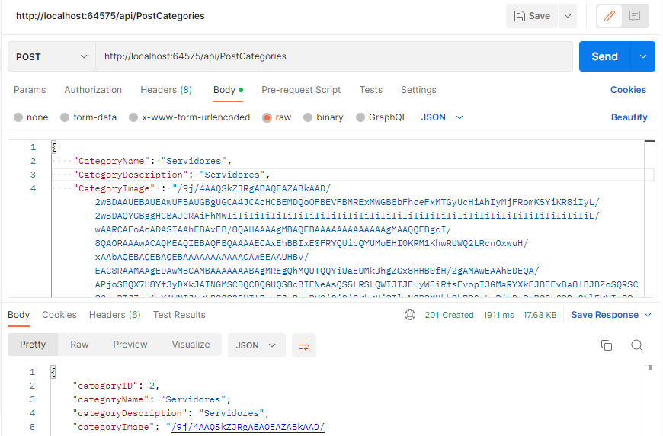

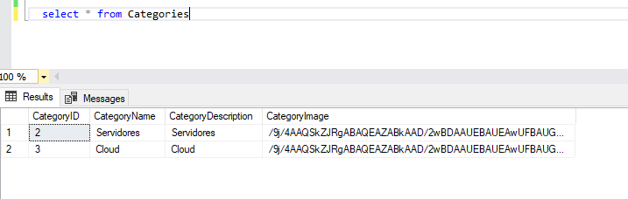

Crear 1 producto

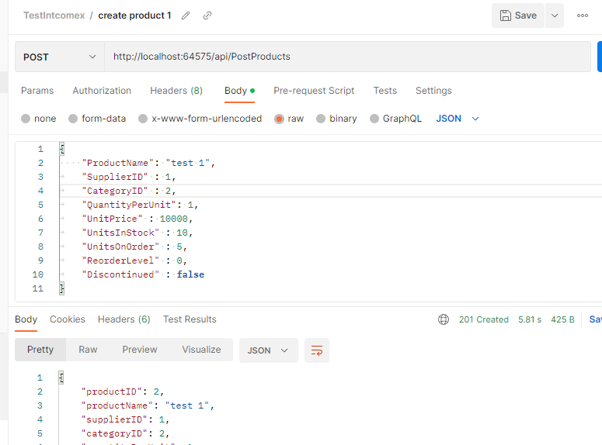

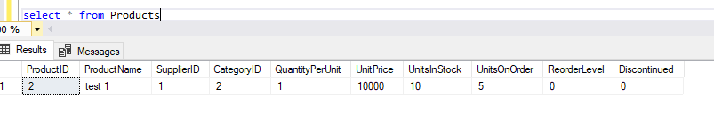

Pruebas 100k

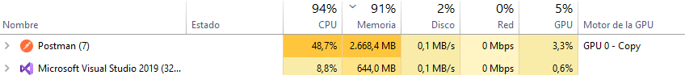

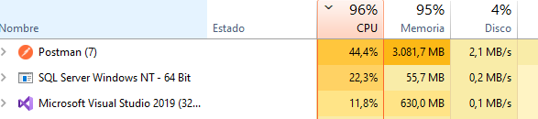

Se bloquea postman



Pero se completan los insert

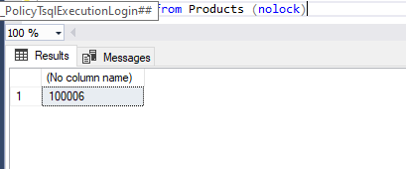

Obtener 1 producto

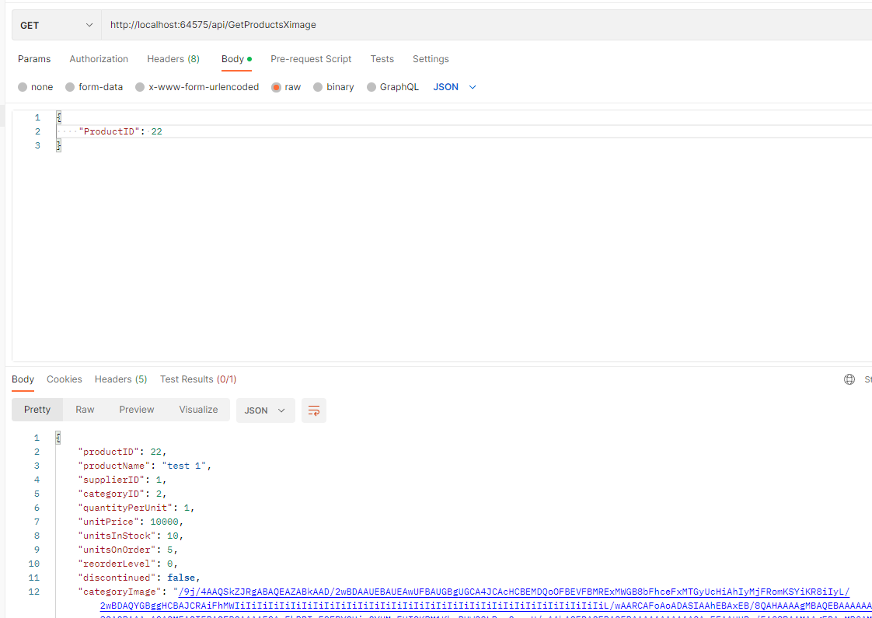

Paginación

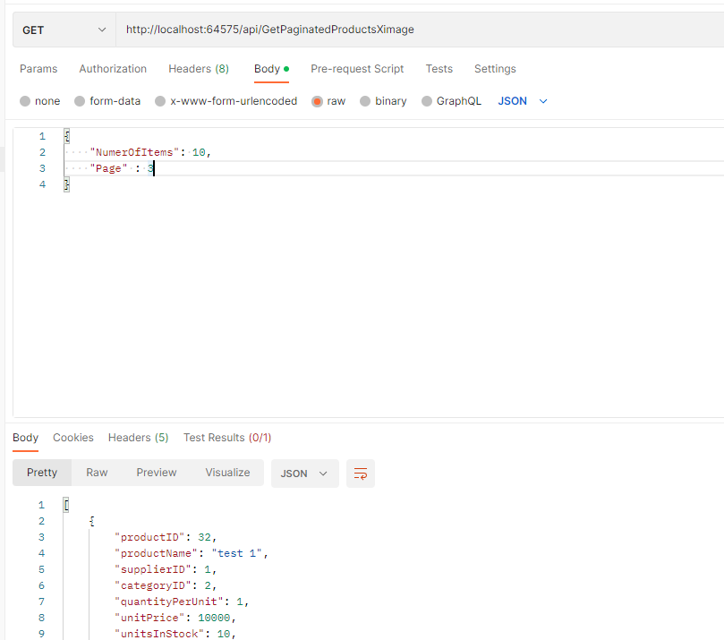

Nota: las urls me quedaron con otros nombres en las pruebas, pero en el codigo ya están según lo especificado